Consegna
Realizzare 3 attività di tipologie, complessità e durata diverse (es. esercizio, archivio simulato, simulazione di gioco escursione, ecc…) su materiali diversi (testo narrativo, pianta, fonti scritte, fonti iconografiche) indicando:
- Titolo
- Durata (max 2 ore per attività, più eventuale compito di approfondimento da svolgere a casa o successivamente)
- Destinatari (scuola primaria)
- Materiali selezionati (indicare i documenti e i testi, fra quelli dati, su cui si intende far lavorare gli studenti)
- Strumento/i didattico/i proposto/i e sua articolazione (fornire un esempio di ogni esercizio scelto o/e le consegne dell’archivio simulato)
- Obiettivi in termini di conoscenze e di abilità che si intende far raggiungere
- Argomentare il percorso didattico individuato (specificare i riferimenti teorici degli strumenti didattici e loro utilità nell’attività, in virtù degli obiettivi di apprendimento individuati).
-------------------------------------------------
Tema 1. La villa romana di Faragola

La villa romana di Faragola si trova nel territori di Ascoli Satriano (FG).
Nella notte tra il 6 e il 7 settembre 2017 un incendio doloso ha distrutto l'intera copertura del sito archeologico danneggiando buona parte delle strutture della villa e delle sue decorazioni.

La villa romana
La villa era un’azienda agricola che potevano permettersi solo i domini (cittadini ricchi e potenti che avevano vasti terreni per coltivazioni di vite, ulivo e grano).
Ogni villa sorgeva al centro del terreno ed era divisa in:
- pars urbana: vi alloggiava il proprietario con la sua famiglia, ed era abbellita da pavimenti con mosaici e affreschi, e includeva biblioteche, terme, giardini, sale per i banchetti.
- pars rustica: comprendeva gli ambienti per la produzione dell'olio e del vino, magazzini e spazi per le attività artigianali (es. laterizi: manufatti in argilla utilizzati per la costruzione di tetti, muri e pavimenti).

Le produzioni principali erano quelle specializzate del vino e dell’olio, destinate alla commercializzazione nel mediterraneo. Erano praticati anche la cerealicoltura, l’allevamento e l’artigianato.

Il sito di Faragola fu occupato per molti secoli, con diverse modalità di vita. Le ricerche archeologiche hanno finora consentito di ricostruire le seguenti fasi:
- Villaggio daunio (dal VI-V sec. a.C. al IV-III a.C. circa) di cui sono riconoscibili alcune strutture e un mosaico in ciottoli di fiume;
- Fattoria romana (I a.C. – II d.C. circa);
- villa tardoantica 1 (III – metà IV d.C. circa) di cui si vedono alcuni mosaici nella sala da pranzo;
- Villa tardoantica 2 (fine IV – fine VI d.C. circa), cioè quella più lussuosa;
- Villaggio altomedievale (VII – IX d.C. circa);
- Zona di uso agricolo (IX – XXI d.C.).

Durante gli scavi è stata trovata un'epigrafe in cui si parla di Cossonio Scipione Orfito, membro di una famiglia (gens) molto importante, a cui si crede sia appartenuta la villa. Nel V secolo d.c. Cossonio ne fece una fantastica residenza, con delle terme. Uno dei suoi successori costruì una cenatio, ossia una sala da pranzo costruita al posto del peristilio, circondata da un giardino.

La sala da pranzo estiva (cenatio)
Aveva una forma rettangolare ed era lunga 16m e larga 10m.
L'ingresso principale era per il dominus e i suoi ospiti, era un grande arco che poggiava su una soglia di pietra. Sui lati lunghi della sala vi erano altri due piccoli ingressi riservati alla servitù o agli attori o musicisti.
La cenatio era ricoperta dal tetto, aperta lungo i lati. Vi erano delle colonne che consentivano il passaggio di aria e luce. Il pavimento era interamente rivestito di mosaico colorato (si vede in alcuni punti). Nel V secolo, sopra il mosaico, furono disposte lastre di marmo colorate disposte in maniera tale da creare un dislivello con il pavimento centrale, leggermente più basso.
Al centro della stanza vennero inseriti nel pavimento marmoreo tre tappetini (emblemata) realizzati con lastrine di marmo colorato e altro materiale pregiato: piccole tessere di pasta vitrea di vari colori e altri elementi decorativi in pietra. La tecnica utilizzata per creare questi tappetini è chiamata opus sectile. Furono convocati i migliori artigiani, molto costosi.
Di fronte all'ingresso principale, fu collocato lo stibadium un letto-divano per il banchetto, di forma semicircolare, in muratura con ciottoli, laterizi e malta e rivestito esternamente con lastre di marmo bianco.
Sul lato destro dello stibadium vi era un cerchio di marmo con la raffigurazione di una ballerina di fronte all'altare. Si mangiava stando sdraiati su di un lato, per rendere più comodo lo stibadium erano disposti cuscini su di esso.
Il banchetto era un vero e proprio momento di spettacolo, di fronte al padrone si esibivano attori, musicisti e poeti: vi era una sala "palcoscenico" immersa nel verde, ricoperta da un velo d'acqua, illuminata al tramonto dalle lucerne.
La disposizione degli ospiti non era casuale: non vi erano più di sette invitati, il dominus era sull'estrema destra e l'ospite più importante sull'estrema sinistra.

Le terme
Qui ci si rilassava facendo bagni, ginnastica, massaggi, chiacchiere, etc... La villa di Faragola era dotata di ben due impianti termali: uno grande per gli ospiti e uno più piccolo per il dominus e la sua famiglia o per il personale di servizio.
Vi erano diversi uomini con diverse mansioni all'interno delle terme.
Dalla cenatio, si giungeva al complesso termale, posto a sud, quello più grande, attraversando un corridoio lungo. Si accedeva per primo all'apodyterium, ovvero lo spogliatoio, dove c’era un mosaico con foglie, rombi e svastiche, poi si passava ad una stanza ampia, la palestra.
Elemento particolare era il pavimento suddiviso in quattro pannelli con cerchi e svastiche e con una cornice di foglie d'edera e foglie a forma di cuori.
Dopo la palestra si passava al frigidarium chiamato così perchè era possibile entrare in vasche di acqua fredda. Vi era una piscina coperta di medie dimensioni con un lato a semicerchio e alcuni gradini per accedervi.
Vi erano anche luoghi tiepidi (tepidaria) e luoghi caldi (calidaria): i loro pavimenti erano sospesi, retti da colonnine che permettevano il passaggio di aria tiepida o calda che si diffondeva sul pavimento attraverso tubi di terracotta collocati all'interno della parete. Accanto ai calidaria vi era un forno (praefurnium) dove un operaio immetteva il combustibile per accendere il fuoco (specialmente legno di quercia e lentisco perchè mantenevano di più), la fiamma riscaldava l'acqua, l'aria passava sotto i pavimenti dei calidaria e successivamente a quelli dei tepidaria. Dopo questi due ambienti caldi, si ritornava nel frigidarium o in ambienti destinati a massaggi, unzioni o depilazioni.

Gli altri ambienti
Vi erano numerosi ambienti, con una funzione specifica. Vi sono due stanze immense per le dispense. Molto probabilmente vi era un piano superiore in quanto è stata trovata una parte di una scala. Della pars rustica, sappiamo ben poco perchè è stata ritrovata solo parte di una fornace per laterizi. La fornace è per la cottura dei manufatti d'argilla. Aveva due ambienti, separati da un pavimento. Uno era sotterraneo, la camera di combustione, e uno in superficie, la camera di cottura. La valle in cui sorge, ricca d'acqua, permetteva di produrre all'interno della villa stessa, tutto ciò di cui si aveva bisogno.
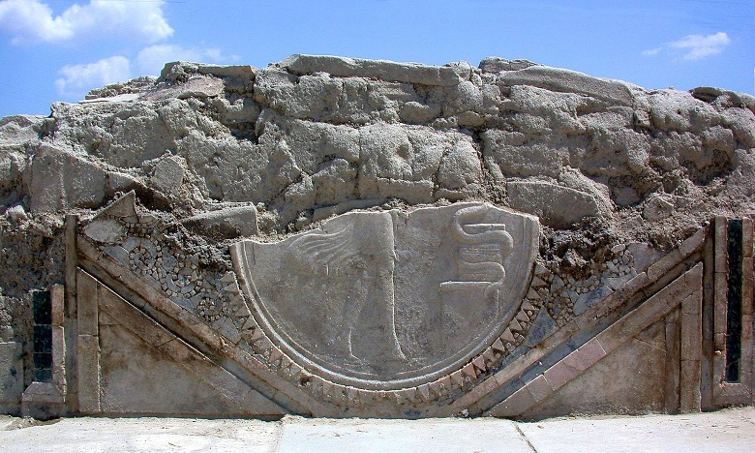  IMM: 1 raffigurazione di danzatrice | 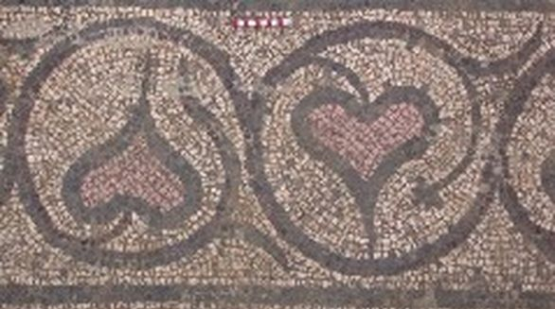  IMM: 2 particolare del mosaico della palestra
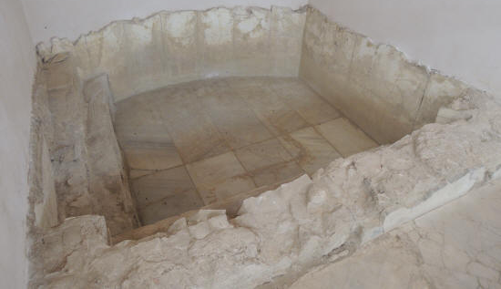  IMM: 3 piscina | 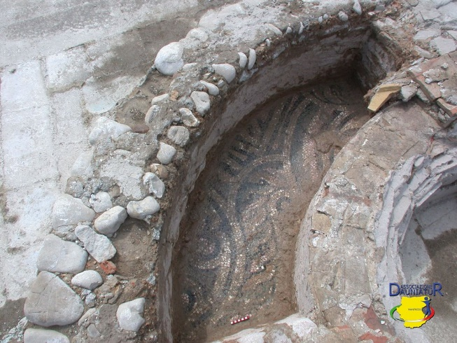  IMM: 4 Mosaico della villa tardoantica 1 (sotto lo stibadium)
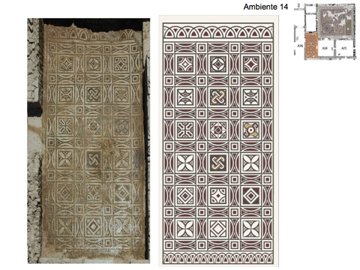  IMM: 5 Mosaico delle terme | 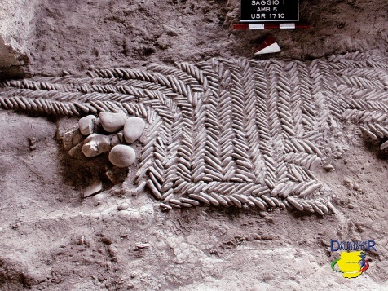  IMM: 6 Mosaico di epoca dauna

Pianta della villa del V secolo
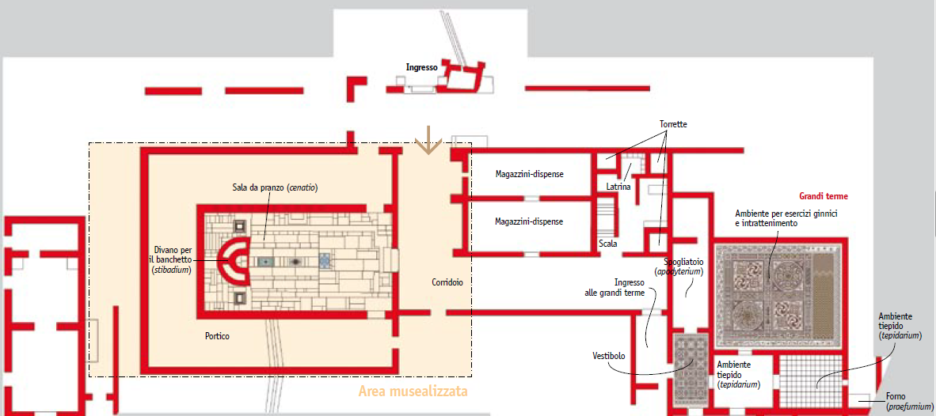
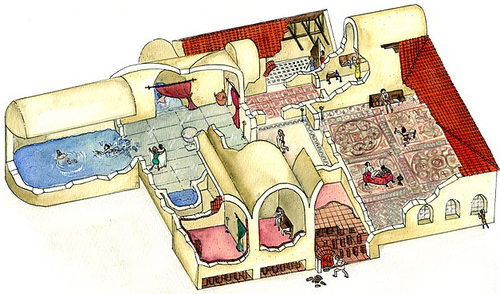
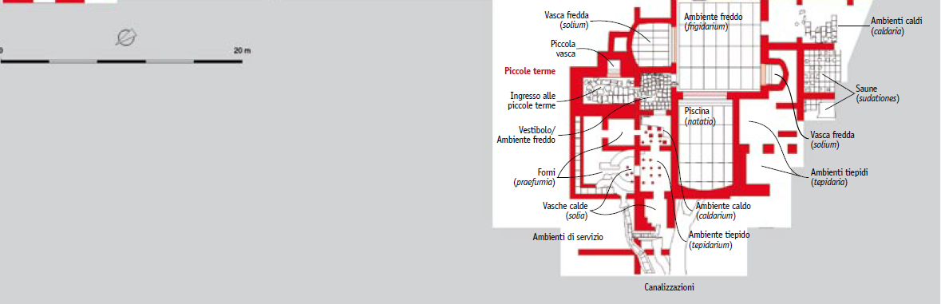
Ricostruzione delle terme.

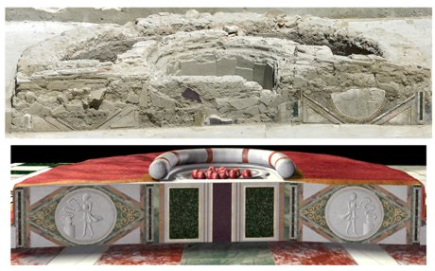  IMM. 7 Stibadium e sua ricostruzione. | 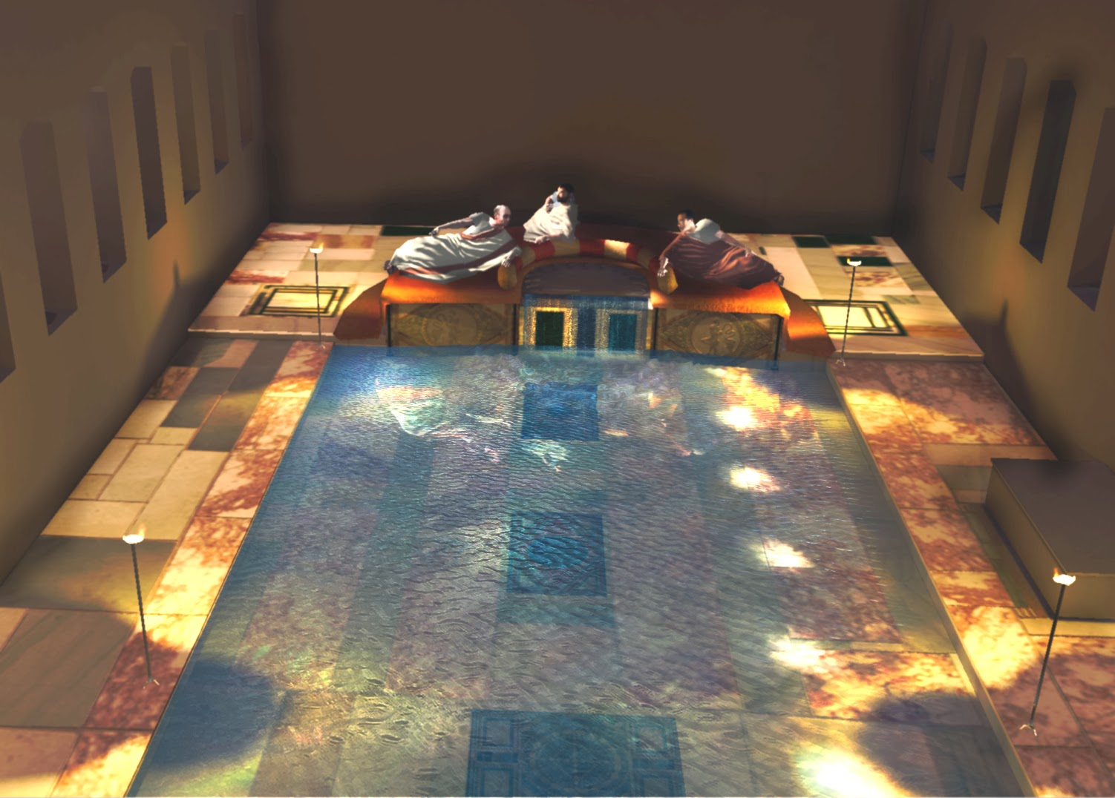  IMM. 8 Ricostruzione della cenatio vista dall’alto durante un banchetto.
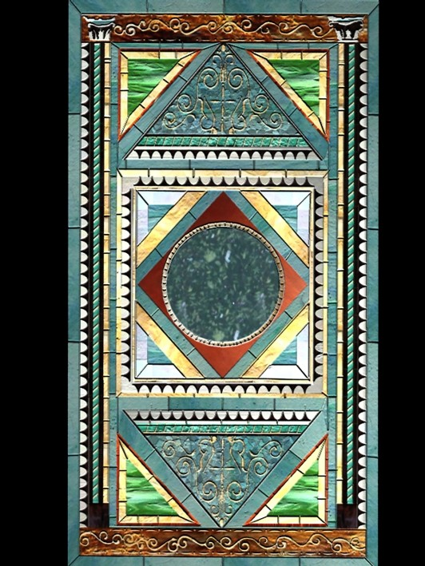  IMM: 9 Pannello in opus sectile. | 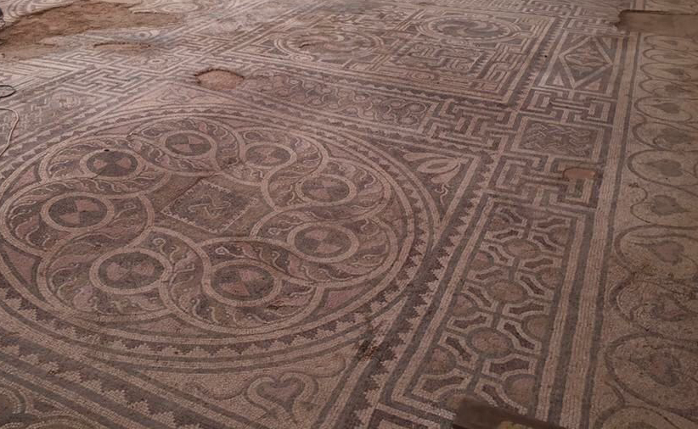  IMM. 10 Mosaico delle terme.

Tema 2 Mangiare a Roma
La cucina dell’antica Roma è distinta in due periodi, quello compreso fra la fondazione e il periodo repubblicano e quello relativo alla fase imperiale che si conclude nel IV secolo. Vi era anche un’enorme differenza fra la cucina povera, riservata ai plebei e al popolo dei ceti bassi e quella ricca, ad esclusivo appannaggio dell’elite dominante degli strati più alti della società romana.
All’inizio gli alimenti più utilizzati erano prevalentemente di origine vegetale. Tra questi i più coltivati erano i cereali: il farro, un cereale rustico a chicco rivestito, e l'orzo, destinato ai soldati e ai cavalli. Venivano in parte sfarinati per la preparazione di cibi molto diffusi, tra i quali la polta (puls), una specie di polenta, in cui la farina di farro veniva cotta in acqua e sale, talvolta anche con semi di lino. Con il passare del tempo i Romani insaporirono questa preparazione aggiungendovi le fave (puls fabata), lenticchie o altri legumi, oltre a cavoli e cipolle.

Dalla sobrietà allo sfarzo
Per quanto di sfarzi verosimilmente ve ne siano stati in tutte le epoche, nella prima parte della storia dei romani vi era comunque un costume che imponeva una certa sobrietà nel rapporto con il cibo. Ne sono testimoni le diverse ricette lasciateci da Catone nel Liber De Agri Coltura, la legge fannia del 161 a. C. che regolamentava gli eccessi nei banchetti e le considerazioni del grande Plinio il Vecchio, che amava ricordare che l’unico contorno ad un cibo doveva essere solo la fame.
Tutto cambia in epoca imperiale. Il cibo diventa ostentazione di potere e lo sfarzo nei banchetti una vera e propria mania. La cucina subisce allora un vero e proprio cambiamento di principio. Quasi in un sorta di sfida inconscia contro la natura e i suoi sapori, i cuochi imperiali modificano i cibi lavorando sull’alchimia dei contrasti fra i componenti organolettici del cibo. Le loro creazioni tendevano addirittura a modificare la forma oltre che la sostanza della natura. L’uso delle spezie diventa quindi prioritario in questa ricerca spasmodica di modificazione delle caratteristiche naturali degli ingredienti e ancor più ricercato in ragione del fatto che il costo elevatissimo palesava la propria ricchezza al cospetto degli invitati al banchetto. Come le spezie, anche le salse avevano un ruolo sostanziale in questo contesto. Era così per il Garum e tutti i suoi derivati; una salsa ottenuta dalla fermentazione di interiora di pesce azzurro. Il Garum produceva dei derivati che venivano comunque commercializzati con molto successo come il Liquamen o Gari Flos. Nella preparazione del Garum vi erano varie ricette che includevano l’uso di erbe aromatiche o di miele. I ricettari dell’epoca testimoniano un uso frequentissimo di questi prodotti. Non vi è quasi ricetta che non contenga garum o mosti cotti.

Alcune ricette

1) Tagliuzza finemente porro, coriandolo, cumino [...] [aggiungi] uva passa e farina e getta tutto sulle coste di betas [bieta]. Lascia che il sugo si leghi, poi servile con liquamen (una salsa derivata dalla macerazione di piccoli pesci nel sale), olio e aceto. [Apicio, De re coquinaria, III, XI, 1]
2) Il cinghiale si cucina così: si lava con una spugna, lo si cosparge di sale e di cumino abbrustolito e così lo si lascia. Il giorno dopo si mette in forno. Una volta cotto, lo si cosparge di miele, liquamen e passum (vino di uve fatte appassire al sole). [Apicio, De re coquinaria, 8,1]
3) Prendere un pezzo grosso di formaggio, lo si tagli a dadini e li si pesti con pinoli e nocciuole abbrustolite e spellate. Si versi sopra aceto pepato e, dopo aver impiattato tutto in una conchetta o in una zuppiera, si versi olio. Si mescoli con erbe aromatiche (santoreggia, mentuccia, timo, origano secco). [Columella, De re rustica, XII, 53].
4) Cuoci del fegato, tritalo e aggiungi pepe o liquamen, o sale e aggiungi olio – fegato di lepre, di capretto, di agnello o di pollo – e, se vuoi, dagli forma di pesce. Versaci sopra olio verde. [Apicio, De re coquinaria, IX, XIII,1]
5) Snocciola i datteri e farciscili con noci, o anche pinoli, o pepe tritato. Rivoltali nel sale e friggili con miele cotto, poi servili. [Apicio, De re coquinaria, VII, XIII, 1]
6) per realizzare panis depisticius, prendere una madia (tavola di legno) ben pulita. Mettervi la farina ed aggiungere acqua un po’ per volta; impastare molto bene fino ad avere una pasta liscia e omogenea. Quando la si è lavorata le si dà la forma e la si cuoce sotto un testo (forno di campagna). [Catone, De re rustica, LXXIV]
7) Per le ostriche: pepe, ligustico, tuorlo d'uovo, aceto, salsa, olio e vino. Se vorrai potrai dolcificare con il miele. (Apicio, De re coquinaria, 9,6)
8) Cuoci piselli o anche fave. Dopo averle schiumate, gettavi dentro porro, coriandolo e fiori di malva. Mentre cuoceranno trita pepe, levistico, origano, semi di finocchio; bagna con liquamen e vino, butta tutto nella pentola ed aggiungi olio. Quando avrà di nuovo rialzato il bollore rimescola bene. Condisci con olio verde e servi. [Apicio, De re coquinaria, V, III, 9]
9) Per il riccio di mare: prendi una pentola nuova, poco olio, salsa, vino dolce, pepe tritatissimo. Fai in modo che bolla. Quando avrà bollito, metterai nei singoli ricci la salsa; girerai e farai fare tre bollori. Quando sarà cotto, cospargerai di pepe e servirai. [Apicio, De re coquinaria, IX, VIII]

